**Perhatikan bidang koordinat dibawah ini untuk mengisi soal nomor 1– 8!**  
[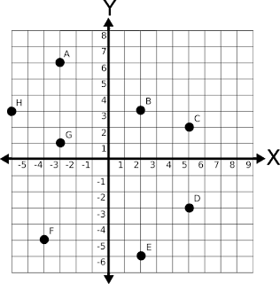](https://1.bp.blogspot.com/-eKA2dFn8Cao/WmDTZKidbOI/AAAAAAAADaA/QAfvCEJygZgh1BWhz6XJBlues7I-88dGgCEwYBhgL/s1600/Sistem%2BKoordinat%2B1%255D2.png)

8. Koordinat titik A adalah ….  
a. (6,-2)   
b. (6,3)

[Ads by **optAd360**](https://www.optad360.com/en/?utm_medium=AdsInfo&utm_source=bimbelbrilian.com)

c. (3,6)   
d. (-3,6)

9. Koordinat titik C adalah …..  
a. (2,5)   
b. (5,2)   
c. (-2,-5)   
d. (-5,-2)

10. Kooordinat titik F adalah ….  
a. (-4,-5)   
b. (-4,-5)   
c. (2,-6)   
d. (-3,1)

11. Titik yang terletak pada koordinat (2,-6) adalah ….  
a.Titik A   
b. Titik B   
c. Titik D   
d. Titik E

12. Titik yang terletak pada koordinat (-3,1) adalah ….  
a. Titik F   
b. Titik E   
c. Titik G   
d. Titik H

13. Titik yang terletak pada garis X = 5 adalah ….  
a. Titik A dan B   
b. Titik C dan D   
c. Titik E dan F   
d. Titik G dan H

[Ads by **optAd360**](https://www.optad360.com/en/?utm_medium=AdsInfo&utm_source=bimbelbrilian.com)

14. Titik yang terletak pada garis Y = 3 adalah ….  
a. Titik A dan H   
b. B dan C   
c. B dan H   
d. F dan B

15. Titik A dan titik G sama-sama menempati ….  
a. Y = 4   
b. X = 3   
c. Y = -3   
d. X = -3

8. d. (-3,6)  
9. b. (5,2)  
10. a. (-4,-5)   
11. d. Titik E  
12. c. Titik G  
13. b. Titik C dan D   
14. c. B dan H  
15. d. X = -3